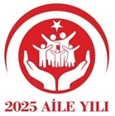
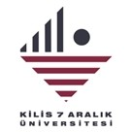
T.C.
KİLİS 7 ARALIK ÜNİVERSİTESİ REKTÖRLÜĞÜ
Ziraat Fakültesi Dekanlığı
Sayı : 28.11.2025
Konu :Birim Akreditasyon Kurulu Toplantı
Daveti
Sayın Sinan ŞAHİNALP
Kilis İli Organik Zeytin Üreticileri Birliği
Fakültemizin kalite güvencesi ve sürekli iyileştirme çalışmaları kapsamında; eğitim-öğretim süreçlerinin, araştırma faaliyetlerinin ve toplumsal katkı çalışmalarının geliştirilmesi amacıyla 18.12.2025 tarihinde 10.30'da Birim Akreditasyon Kurulu tarafından Fakültemizde toplantı düzenlenecektir.
Toplantıya katılmanızı önemle rica ederim.
Prof. Dr. Demet DEMİROĞLU Dekan V.
Bu belge, güvenli elektonik imza ile imzalanmıştır

